Anexa №.1
la Cererea de ofertă
Nr.52_ IP/ din 15.11.2023

Cumpărător: A.O. „Inițiativa Pozitivă”
Furnizor: ____________________________________________________________________
(Denumirea companiei)

Lotul nr.1
Nr. Prod. | Specificații tehnice necesare | Specificații tehnice propuse | Cant. (buc) | Preţ unitar, la cota TVA Zero | Valoare Totală, la cota TVA Zero | Timp livrare (maxim 7 zile)
1. | Tricou cu imprimare Calitate Premium  Cu mânecă scurtă, guler rotund dublu.  Cu bandă întărită pentru acoperirea cusăturii la guler și umeri  Material: 100 % cotton.  Culoarea: neagră  Mărimi: 60S, 60M, 30L 30XL  Tipar: 4+0 (conform machetei)  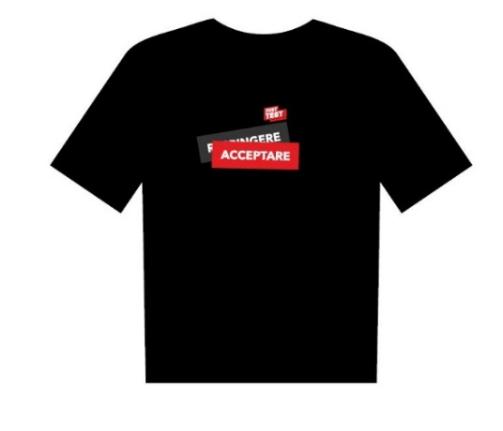 |  | 180  (90 rom,  90 rus)

Preţul total Lot nr.1 este de: ___________________ semnătura____________________
L.Ș

Lotul nr.2
Nr. Prod. | Specificații tehnice necesare | Specificații tehnice propuse | Cant. (buc) | Preţ unitar, la cota TVA Zero | Valoare Totală, la cota TVA Zero | Timp livrare (maxim 7 zile)
1. | Chipiu cu imprimare calitate Premium  Culoarea: culoare neagră  Material: 100 % cotton. Lejer și respirabil. Sistem de închidere reglabil cu arici. Partea din față  specială pentru personalizare  Tipar: 4+0 (conform machetei)  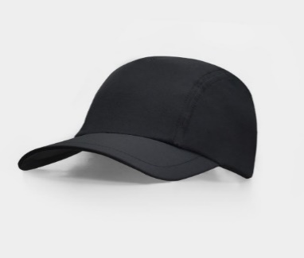 |  | 150

Preţul total Lot nr.2 este de: ___________________ semnătura____________________

L.Ș
Lotul nr.3
Nr. Prod. | Specificații tehnice necesare | Specificații tehnice propuse | Cant. (buc) | Preţ unitar, la cota TVA Zero | Valoare Totală, la cota TVA Zero | Timp livrare (maxim 7 zile)
1. | Traistă cu imprimare  Material: stofa PES 100% densitate 300 gr/m2  Mărimi: 34×39 cm (±0.5 cm), torti de 62 cm  Culoare: bej deschis, textură de in  Tipar: mărime A4, culori 1+0  (conform machetei) |  | 220

Preţul total Lot nr.3 este de: ___________________ semnătura____________________
L.Ș

Lotul nr.4
Nr. Prod. | Specificații tehnice necesare | Specificații tehnice propuse | Cant. (buc) | Preţ unitar, la cota TVA Zero | Valoare Totală, la cota TVA Zero | Timp livrare (maxim 7 zile)
1. | Blocnotes cu Imprimare  Mărimea: A5, vertical, 40 file  Coperta: carton 250gr  Hîrtia în interior: hîrtie de culoare alba  (matematică), 80 gr.  Prinsă cu spirală  Tipar: 1+0  (conform machetei) |  | 800
2. | Pix cu Imprimare  Cerneala albastră  Culoarea: albă  Tipar: 1+0  (conform machetei) |  | 800

Preţul total Lot nr.4 este de: ___________________ semnătura____________________

Lotul nr.5
Nr. Prod. | Specificații tehnice necesare | Specificații tehnice propuse | Cant. (buc) | Preţ unitar, la cota TVA Zero | Valoare Totală, la cota TVA Zero | Timp livrare (maxim 7 zile)
1. | Cană din ceramică 300ml cu imprimare  Culoarea: albă  Tipar: decalcomanie 4+0  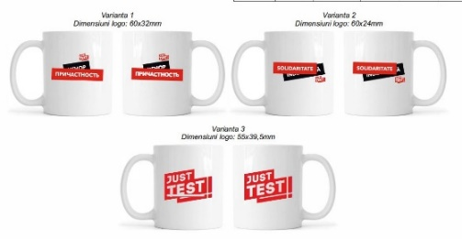 |  | 250  (100 rom, 150 rus)
Preţul total Lot nr.5 este de: ___________________ semnătura____________________

L.Ș
Lotul nr.6
Nr. Prod. | Specificații tehnice necesare | Specificații tehnice propuse | Cant. | Preţ unitar, la cota TVA Zero | Valoare Totală, la cota TVA Zero | Timp livrare (maxim 16 mai2023)
1. | Butelie 800ml cu imprimare  Culoarea: albă  Material: aluminiu  Tipar: decalcomanie 4+0  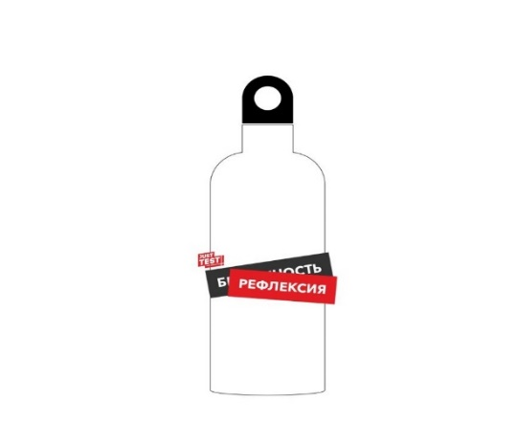 |  | 150  (50 rom, 100 rus)

Preţul total Lot nr.6 este de: ___________________ semnătura____________________
L.Ș

Notă: În cazul divergenţilor între preţul unitar şi prețul total, corecția se va face conform puctului (iii).

1. Preţ fix: Preţul indicat mai sus este ferm şi fix şi nu poate fi modificat pe durata executării contractului. A.O. „Iniţiativa Pozitivă” îşi rezervă dreptul de a mări sau micşora cu până la 15% cantitatea de bunuri şi servicii specificate iniţial fără nici o modificare a preţurilor unitare în alţi termeni şi condiţii.
2. Program de livrare: Livrarea trebuie efectuată în cel mult 7 zile lucrătoare de la primirea notei de comandă, la destinaţia: Chișinău, str. Independenței, 6/2 (subsol).
3. Recepţia produselor se va face la destinaţia finală indicată, prin semnarea actului de predare-primire de către reprezentantul autorizat al A.O. „Inițiativa Pozitivă”. Dacă produsul nu corespunde specificaţiilor, cumpărătorul are dreptul să îl respingă, iar furnizorul are obligaţia, fără a modifica preţul contractului:
- de a înlocui produsele furnizate, sau
- de a face toate modificările necesare pentru ca produsele să corespundă specificaţiilor tehnice.
Furnizorul va transmite către A.O. „Inițiativa Pozitivă” documentele care însoţesc produsele:
- factura conform comenzii.
- act predare-primire.
4. Ambalare: furnizorul are obligaţia de a ambala produsele indicând tipul și cantitatea acestuia pe ambalaj, în așa mod ca acestea să facă faţă la manipularea în timpul transportului, tranzitului şi expunerii la temperaturi extreme, lasoare şi la precipitaţiile care ar putea să apară în timpul transportului şi depozitării în aer liber, în aşa fel încât să ajungă în bună stare la destinația finală.
5. Defecte: Toate defectele vor fi corectate de către furnizor, fără nici un cost pentru A.O. „Inițiativa Pozitivă” în termen de 7 zile de la data anunțului.
6. Neexecutare: A.O. „Inițiativa Pozitivă” poate anula contractul dacă Furnizorul nu livrează produsul în conformitate cu termenii şi condiţiile de mai sus, după o notificare prealabilă de 7 zile primită de la Beneficiar, fără a avea vreo obligaţie faţă de Furnizor.

Date despre companie:
Denumirea Companiei: ___________________________________________
Cod fiscal: ____________________________________________________
Director: ______________________________________________________

(Numele, Prenumele)

Date de contact (adresă; telefon; fax; e-mail) și rechizitele bancare _________________________
Data ofertei: __________________________________
___________________________ _____________________________ Semnătura

